МУНИЦИПАЛЬНОЕ БЮДЖЕТНОЕ УЧРЕЖДЕНИЕ
ДОПОЛНИТЕЛЬНОГО ОБРАЗОВАНИЯ
СТАНЦИЯ ЮНЫХ НАТУРАЛИСТОВ
Г.ВЯЗЬМЫ СМОЛЕНСКОЙ ОБЛАСТИ

«ОРИЕНТИРОВАНИЕ НА МЕСТНОСТИ»
Методическое пособие.

Автор-составитель: Наврозашвили Елена Владимировна,
педагог дополнительного образования

г. Вязьма
Смоленская область
2021 год
ОРИЕНТИРОВАНИЕ НА МЕСТНОСТИ.
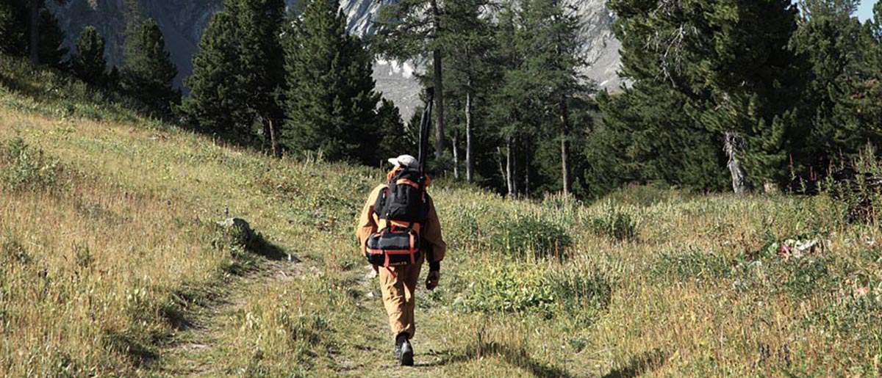
Умение ориентироваться на местности поможет выбрать правильный путь к намеченной цели. Выяснить, где находится объект следования и определить свое местонахождение, помогут представленные ниже способы.

С помощью карты
В случае наличия карты определится на местности поможет правильное ее расположение относительно характерных объектов.
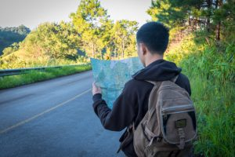
Дороги, реки, линии электропередач – отличные базы для ориентировки. Карту требуется расположить так, чтобы направление линий этих объектов совпадало с реальностью.
При этом видимые отличительные предметы должны располагаться со стороны (справа или слева), соответствующие действительности.
Если известна точка расположения и в зоне видимости есть объект, обозначенный на карте, ее располагают по направлению виртуальной линии «точка местонахождения – видимый объект».

По компасу
Компас – устройство по которому можно определить стороны света, стрелка его всегда направлена на север.
Во время путешествия надо выбрать заметный ориентир, например реку. В перпендикулярном направлении от русла реки отойти на некоторое расстояние, сохраняя ее в поле видимости. Повернуться к реке по направлению движения и активировать компас.
Совместить стрелку компаса с нулевой отметкой. Фиксируем угол между направлением движения и направлением стрелки. Чтобы найти дорогу назад, во время движения старайтесь сохранять этот угол неизменным.
При пользовании компасом надо знать, что его действие основано на взаимодействии с магнитным полем земли.
Оно может искажаться из-за влияния электромагнитных полей внешних факторов: линий электропередач, закопанных трубопроводов и других подобных причин. Поэтому перепроверка показаний компаса лишний раз не помешает.

По карте и компасу
В этом варианте вертикальные линии координатной сетки карты совмещают с продольной осью магнитной стрелки компаса. При этом учитывают, что верхняя часть карты совпадает с направлением на север.
Такой способ ориентации карты применяют в местности, где отсутствуют четкие ориентиры. Он не учитывает поправку на магнитное склонение.

Ориентирование по светилам

По солнцу
При отсутствии карты и технических средств навигации, определиться на местности можно с помощью солнца.
Основан метод на общеизвестном факте, что солнце, например осенью и весной, всходит на востоке и заходит на западе. В полдень солнце находится направлением на юг и самая короткая тень случается в 13.00, указывающая на север.
Найти предмет образующий тень не проблема, а вот для получения очертаний тени на болотистой местности необходимо застелить землю материалом на котором она будет видна.

По солнцу и часам
Для определения сторон света помогут солнечная погода и наручные часы со стрелочным циферблатом.
Часовую стрелку надо направить в направлении солнца, тогда биссектриса угла, образующегося между направляющей на солнце и линией, направленной на цифры 1 (13) циферблата, покажет направление север-юг.
При чем впереди будет юг, сзади север. До 13.00 для определения сторон света используют левый угол, после – его зеркальное отражение.

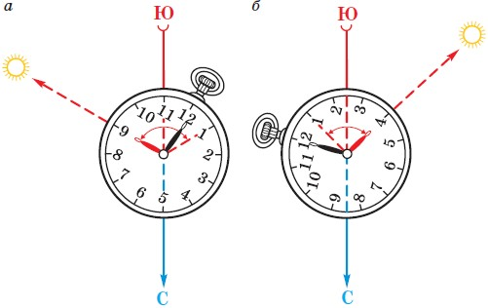
а) до полудня; б) после полудня

По луне
Здесь надо знать определенные различия по времени года.
🌒 В начале лета при растущей луне, в районе 7 часов вечера , она находится на юге, а к 1 часу ночи перемещается на запад.
🌘 В конце лета, при убывающей луне, к 7 часам вечера она располагается на востоке и ближе к полуночи на севере.
🌕 При полнолунии, когда луна находится против солнца, стороны света определяются с помощью часов, где вместо солнца часовая стрелка совмещается с направлением на луну.

Ориентирование по звездам

Звездное небо северного полушария
В северном полушарии стороны света определяются по созвездию Орион. Одна из звезд Ориона (Минтака) находится над небесным экватором и при восходе укажет точное направление на восток, при заходе соответственно на запад.
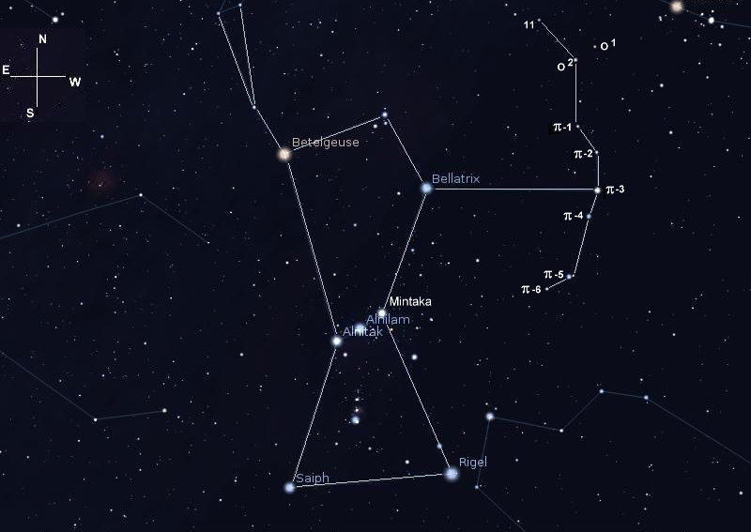

Звездное небо южного полушария
В южном полушарии находится созвездие Южный Крест. С его помощью определяют стороны света в этой части земли. Созвездие представляет собой четыре небесных тела, находящихся попарно друг против друга, напоминающие крест.
Линия, проведенная вдоль светил, образующих вертикальную часть креста, показывает направление север-юг. Юг находится в нижней части этой линии. Восток будет слева, запад – справа.
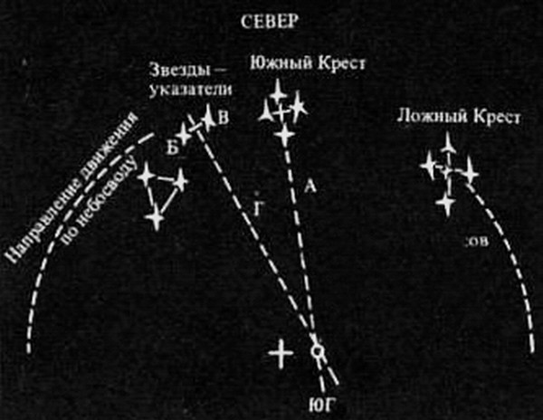

Ориентирование по полярной звезде
Пожалуй самый популярный способ ориентирования по астрономическим светилам. Он известен с древнейших времен. Основной навык здесь заключается в нахождении этой звезды на небесном своде. Полярная звезда всегда находится на севере.
Вначале находят созвездие Большой Медведицы. Это семь звезд, которые образуют большой ковш. Через две первых звезды большого ковша проводится прямая, длина которой равна пяти расстояния между взятыми звездами.
У края ручки малого ковша (малой медведицы) будет находится Полярная звезда. Направление взгляда на нее укажет где находится север, сзади будет юг, по левую руку – запад, по правую – восток.
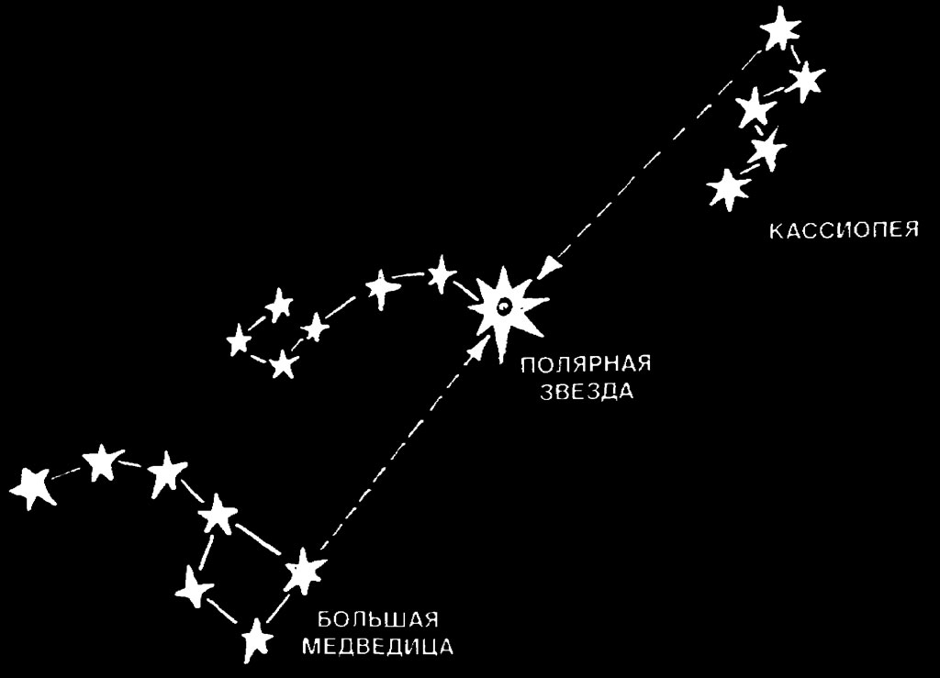
Полярная звезда присутствует на небосклоне всегда, независимо от времени года и времени суток. Она видна из любой точки северного полушария.

Ориентирование по лесу

По деревьям

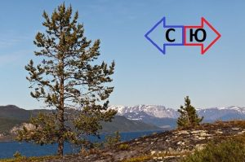

При попадании в лесной массив и необходимости в нем сориентироваться, найдите одиноко стоящее дерево. В первую очередь обратите внимание на крону дерева.
С южной стороны она густая, ветви более крупные. Кора дерева более сухая и светлая, чем с северной стороны.

По мхам и лишайникам
Мхи и лишайники не любят свет и тепло, поэтому предпочитают произрастать на северной стороне деревьев или камней. Однако в дремучих лесах, куда свет практически не попадает, они растут по периметру всего дерева.
Поэтому определить направление север-юг возможно с большой долей погрешности, ведь разделить четко ствол дерева на южный и северный практически невозможно.

По животным
При внимательном наблюдении за животными можно заметить влияние расположения сторон света на их поведение.
- Перелетные птицы осенью летят строго по направлению юга, а весной в северном направлении.
- Ласточки на обрывистых берегах делают гнезда с северной стороны.
- Дятлы, совы и многие другие пернатые располагают свои жилища с южной стороны.
- В теплое время года поведение бабочек поможет в определении сторон горизонта. Чтобы меньше испытывать перегрев от теплого солнца, бабочка во время отдыха на цветке поворачивается узкой стороной крыльев к источнику тепла. Так, утром, сложенные крылья направлены к востоку, в полдень к югу, а вечером к западу.
При определении способа нахождения сторон горизонта по поведению животных не ограничивайтесь одним способом. Чтобы исключить ошибки воспользуйтесь несколькими вариантами.

По муравейникам
В лесу возле деревьев и пней часто встречаются муравейники. По их расположению можно определить направление север-юг. Муравьи располагают свои домики к югу от ближайшей к ним растительности.
Эти маленькие труженики любят солнце, которое с южной стороны лучше греет. Следует обратить внимание, что муравейники с северной стороны имеют крутой скат, с южной они пологие.
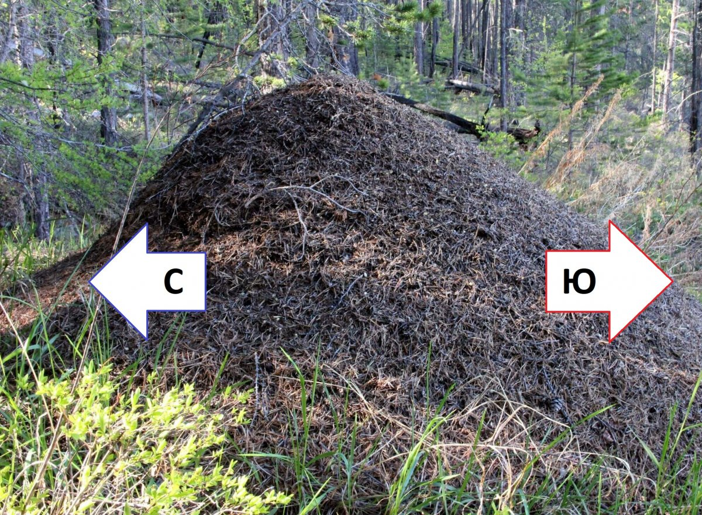

По азимуту
Азимут определяется как угол между направлениями на север и объектом следования (ориентиром).
Определить его можно, положив на горизонтально расположенный компас указатель, например, граненый карандаш. Измерив угол между осью карандаша и направлением стрелки компаса, получим значение азимута.
Для ориентирования в условиях плохой видимости составляют схемы маршрута, где указываются значение азимута и примерное расстояние между характерными предметами местности. Последовательно переходя от одного предмета к другому, определяя азимут указанным выше способом, проходят весь маршрут до конца.
Во время пути регулярно проверяйте азимут, чтобы не сбиться с верного направления.

По горизонту
В северных широтах в летнее время заходящее солнце находится близко к горизонту. Этим создается разница в освещенности северной и южной сторон неба.
Северная сторона более светлая. Во время арктической полярной ночи все наоборот – северная часть неба наиболее темная.

По рельефу
Рельеф склонов, особенно в горных районах Сибири, обусловлен их направленностью к югу или северу. Южные склоны более пологие. Весной они раньше освобождаются от снега и быстрее размываются талыми водами и дождями.
Северные склоны наоборот круче. Они дольше остаются под снежным покровом, лучше увлажняются, тем самым меньше подвергаясь разрушению. Рельеф склонов безошибочно позволяет определить стороны света.

По таянию снега
Во время таяния снега создаются предпосылки для определения северного и южного направлений. Особенно характерно это проявляется на пригорках и бугорках.
С южной стороны таяние снега происходит более интенсивно, поэтому они выглядят плавными. С северной стороны снег сохраняется дольше.

По тени
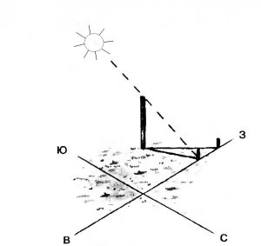
Для ориентирования по тени нужна только метровая палка. Для начала требуется воткнуть ее в землю и отметить конец тени. Через 15-20 минут тень переместится, конец этой тени также зафиксировать с помощью палки.
Концы обоих теней соединить с помощью метровой палки. Сделать шаг на величину метровой палки. Начало шага на месте первой метки, конец в конце метровой палки.
Здесь важно учитывать время проведения определения стороны горизонта. Если действие происходит до полудня, начало шага выполнять правой ногой.
Если после полудня, то левой. В процессе выполнения шага туловище будет разворачиваться и в конечном итоге лицо повернется в направлении севера.

По постройкам
Существуют определенные правила построения религиозных храмов, которые связаны со сторонами света. Это хорошие ориентиры для замены навигационных приборов.
- В православных церквях алтари направлены к востоку, а колокольни к западу.
- Кресты состоят из нескольких перекладин, причем нижняя выполнена с разными по высоте концами. Нижний опущенный конец показывает направление на юг, верхний на север.
- Просеки в больших лесных посадках вырубаются строго по направлениям север-юг и восток-запад. На пересечениях просек ставятся столбы с обозначением номеров прилегающих кварталов. Номера проставляются в верхней части столбов на каждой из четырех его граней. Ребро между гранями с наименьшими цифрами показывает направление на север.
- Принципы сознательного ориентирования закладывались с древних времен. Боковые грани древнеегипетских пирамид расположены по направлению сторон горизонта.

Способы определения расстояний на местности
При ориентировании на местности большую роль играет определение расстояний между объектами. Конечно, выполнить измерение расстояния можно быстро и точно с помощью специальных приборов. Однако они не всегда есть под рукой, приходится использовать подручные средства и собственное зрение.

По эталонам
Знание размеров определенных предметов помогает определить расстояние до объекта.
Обычно за эталонные размеры принимаются части человеческого тела: длина указательного пальца, расстояние вытянутой руки и т.п.
Можно запомнить, а еще лучше записать в блокнот, величины предметов, которые всегда находятся под рукой: спичка, ложка, вилка и другие.
Размеры этих предметов дают возможность составить пропорцию для определения расстояний. Просто надо сравнить эталонный предмет с размером видимой части объекта до которого определяется расстояние – во сколько раз он меньше эталона.

По угловым размерам
Угловые размеры напрямую зависят от линейных. Этой зависимостью пользуются при определении расстояний.
Угловые размеры измеряют с помощью приборов наблюдения, биноклей по шкалам этих устройств. Выражаются они в тысячных. Однако пальцы рук, ладони, кулаки могут заменить угломерный прибор, если знать сколько в них заключается тысячных.
Так, например, отрезку в 1 мм, удаленному от глаз на 50 см, соответствует угол в две тысячных. Эти данные при сравнении предметов позволяют определять линейные расстояния.

По линейным размерам
В этом способе в замерах принимает участие обычная миллиметровая линейка. Она располагается на расстоянии 50 см от глаз и с ее помощью измеряется видимая часть требуемого объекта.
Действительные размеры его известны. С помощью метода пропорций и результатов измерений вычисляется искомое расстояние.

Определение на глаз
Этим методом пользуются хорошо тренированные люди, обладающие навыками укладывать на местности представляемую меру (100, 200 метров). От натренированности проводящего замеры зависит точность измерения.

По видимости объектов
Этот метод основан на предельных значениях, когда человек с нормальным зрением способен видеть и различать определенные предметы. Эти расстояния индивидуальны для каждого человека.
Человеческий глаз не адаптирован к различию предметов в ночное время. Днем он видит значительно лучше. Сравнительные данные даны в таблице. Условия – равнина, отсутствие искусственной засветки, ясная погода.
Таблица видимости предметов днем и ночью
Объект | Ночью | Днем
Фигура человека | 50-70 м (до 100м) | 1-1,5 км
Столбы и отдельно стоящие деревья | 700-800 м | 2-3 км
Крупные здания | 1-1,2 км | 9-10 км
Зажженная спичка | до 5 км | до 70 м
Костер | 8-10 км | 300-400 м
Дым от костра | - | 5-7 км
Фара автомобиля | 8-10 км | 1-1,5 км

Измерение расстояния шагами
Часто используется при составлении схем маршрута при движении по азимуту. Обычно шаги считаются парами. После каждой сотни пар шагов рекомендуется сделать остановку, занести результаты в какой-нибудь блокнот и продолжить снова.
Шаг среднего человека равен 0,7-0,8 м. При приближенном измерении длину пары шагов принимают 1,5 м.
Погрешность в измерении расстояния шагами в зависимости от условий движения равна 2-5% от длины измеренного пути.

По спидометру
При составлении схемы движения по которой предполагается движение на автомобиле, используется спидометр. Расстояние принимается как разность в показаниях спидометра в начале и конце пути. Показания получаются несколько больше, чем действительные.
Это вызвано проскальзыванием колес при движении, недостаточным давлением в шинах. Для дорог с твердым покрытием поправка принимается 3-6%, для грунтовых дорог – 8-12%.

По времени и скорости движения
При известной средней скорости движения объекта засекают время прохождения пути и тем самым определяют пройденное расстояние.
Так, средняя скорость пешехода принимается равной 5 км/час. Если он был в пути 2 часа, то расстояние, которое пешеход преодолел равно 10 км.

По звукам
В условиях ограниченной видимости (ночь, туман) или сильно пересеченной местности важно иметь хорошее звуковое восприятие. Далеко не каждый может определить характер звука и расстояние до его источника. Такая способность достигается ценой постоянных тренировок.
Различные погодные условия, влажность воздуха влияют на скорость распространения звука. Ветер, дующий в сторону человека скрадывает истинное расстояние, а от него – увеличивает.
Сухая земля передает звуки лучше, чем воздух. Поэтому в ночной тишине прикладывают ухо к земле.
Таблица слышимости звуков
Слышимость звуков зависит от многих параметров. В таблице приведена усредненная дальность на которой можно различить характер звука.
Характер звука | Дальность слышимости, м
Треск сломанной ветки | до 80
Шаги идущего по дороге человека | 40-100
Удар весел по воде | до 1000
Негромкий разговор | 200-300
Громкий крик | 1000-1500
Движение автомобиля | -
- по грунтовой дороге | до 500
- по шоссе | до 1000

По свету
Из таблицы видимости предметов днем и ночью видно, что костер в ночное время обнаруживается на значительно большем расстоянии, чем днем. Это свойство световых сигналов широко применяется в фиксировании направлений при ориентации на местности.
Во время ведения боевых действий одной из воинских единиц в условиях трудного рельефа, темной ночью, применялся необычный способ ориентирования на местности. Над заранее выбранными пунктами самолетами выбрасывались светящиеся авиабомбы. Благодаря такой световой ориентации воинское подразделение успешно вышла на нужные позиции.

По соотношению скоростей звука и света
Скорость света равна 300 000 км/с, то есть свет распространяется почти мгновенно. Скорость звука имеет конечную величину, равную 330 м/с. Вследствие этого свет от вспышки и звук от нее имеют разницу во времени.
Это позволяет, определив время задержки звука, вычислить расстояние до места вспышки. Например, услышав звук вспышки через 9 секунд, расстояние до нее будет рано примерно 3000 метров.

Определение размеров по росту и тени

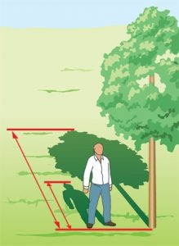

В солнечный день предмет, размеры которого надо измерить и ваш силуэт отбрасывают тень. Длину теней возможно измерить, например, шагами. Зная свой рост через метод пропорций легко рассчитать размер предмета.
В пасмурную погоду надо воспользоваться шестом равным по длине вашему росту. Шест надо установить на таком расстоянии от дерева, чтобы из положения лежа с упором ногами в шест, верхушка предмета была видна на одной прямой с верхушкой шеста. Тогда высота предмета будет равна расстоянию от головы до его основания.

Определение времени без часов
При необходимости сориентироваться во времени при отсутствии часов, существует достаточно много способов для этого. Приведем несколько наиболее популярных.
1 При наличии солнечной погоды и хорошо просматриваемой линии горизонта понадобятся только ладони. На ладони необходимо согнуть большой палец (чтобы он не мешал). Мизинец совместить с линией горизонта.
Если между ладонью и солнцем осталось свободное место, установить на первую ладонь вторую. Совершать указанные действия до тех пор пока рука не достигнет края солнца.
Далее надо посчитать количество пальцев, которое вместилось в промежуток между солнцем и линией горизонта. Каждый палец оценивается в пятнадцать минут. Умножив на количество пальцев, получим время до захода солнца.
2 Компас поможет определить время. Для начала необходимо установить его на ровную горизонтальную поверхность. Направление стрелки на север совместить с цифрой 180° на шкале. В центр компаса поставить спичку и посмотреть куда падает тень. Если она укажет на 180° значить имеем полдень. Остальное по аналогии с движение часовой стрелки на циферблате наручных часов.
3 Во времена когда не было часов, время помогала определять сама природа. Пение различных птиц происходило в одно и тоже время. Жаворонки начинали свое пение в два часа ночи. Петухи по утрам будили жителей деревень. Такие концерты действуют лучше любого будильника.

Целеуказание по карте
Если расположение на местности какого-нибудь объекта зафиксировано на карте, то его точные координаты передают с ее помощью.
Они обозначаются координатной сеткой, прямоугольными координатами, географическими координатами, от ориентира, от условной линии. Выбор системы координат зависит от характера выполняемых задач.

Источники:
- https://zov-lesa.ru/orientirovanie/12-sposobov-orientirovanija-na-mestnosti/
- https://surviva.ru/orientirovanie/kak-orientirovatsya-na-mestnosti
- https://domhunt.ru/vyzhivanie/sposoby-orientirovaniya-na-mestnosti/

